Конспект
по образовательной робототехнике с детьми 6-7 лет
с использованием конструктора LEGO DUPLO
«Простые механизмы» и «Первые конструкции»

Цель: Развитие интеллектуально- творческого потенциала личности ребенка через совершенствование его конструкторских способностей.

Задачи:
* Выполнить коллективный проект создания детской игровой площадки;
* Развивать образное, техническое мышление и умение выразить
свой замысел в постройке на основе полученных ранее конструкторских знаний и умений;
* Научить применять на практике знания и навыки, касающиеся особенностей конструкций, вопросов прочности;
* Развивать умение творчески подходить к решению задачи, излагать свои мысли в четкой логической последовательности;
* Проводить конструирование по собственному замыслу или с опорой на рисунок и схему модели;
* Воспитывать навыки сотрудничества, умение договариваться, работая в группах.

Оборудование:
Lego-конструкторы двух видов: «Простые механизмы» и «Первые конструкции» по количеству детей;
Мультимедийный проектор, экран, презентация с изображением фотографий микрорайона и конструкций из лего-конструктора.

Предварительная работа: экскурсия по микрорайону, беседы о профессии архитектора, дизайнера ландшафта.

Ход образовательной деятельности:

Воспитатель спрашивает у детей, помнят ли они прогулку по микрорайону и те снимки, которые они сделали во время этой прогулки? Ответы детей.
Затем сообщает детям о том, что из этих снимков она сделала альбом о микрорайоне и предлагает его просмотреть в виде презентации.

Детям демонстрируется презентация достопримечательностей микрорайона «Тепличный» (Тепличный комбинат, школа, школьный стадион, детский сад, торговый центр «Тепличный», дворец спорта «Воейков», новые дома, пустырь возле дворца спорта).

Во время просмотра воспитатель задает вопросы: «Нравится ли вам наш микрорайон?», «Все ли вас устраивает в благоустройстве нашего микрорайона?», «Что бы вы хотели изменить?» если дети сами не укажут на неприглядность пустыря возле нового спортивного комплекса, то педагог сам обращает внимание на то, что пустырь портит вид микрорайона. Спрашивает у детей, что бы они хотели видеть на месте этого пустыря? Ответы детей.
Воспитатель говорит детям о том, что прежде чем благоустроить какую либо территорию архитекторы, дизайнеры, составляют макет данной территории. Детям предлагается составить макет данной территории и отправить его в городскую администрацию, занимающуюся благоустройством территорий, чтобы со временем она стала такой, какой мы хотим ее видеть.
Вопросы к детям: «Где можно расположить этот макет?» (сдвигают два стола). Что можно использовать, чтобы имитировать зеленую траву? (расстилают на столах зеленую ткань). Наше поле окружают деревья. Предлагает расставить деревья, спорткомплекс на пустыре как они расположены сейчас.
Воспитатель спрашивает детей о том, каким бы они хотели видеть этот пустырь в будущем. Что, по их мнению, там должно располагаться. Дети перечисляют (дорожки, чтобы кататься на велосипедах, детских машинках, оборудованная детская площадка, поле для игры в футбол или хоккей…).
На макете определяют места, где будет детская площадка, водоем, дорожки и т.д. Воспитатель спрашивает детей из чего можно сделать макеты оборудования для детской площадки и других мест на нашей территории. (предложить изготовить макеты из лего- конструктора, если дети сами не предложат).
Воспитатель обращает внимание детей на слайд презентации, на котором изображены все конструкции, которые дети изготавливали из лего- конструкторов, спрашивает, какие из них могут подойти для благоустройства пустыря и предлагает им определиться, что они сделают для макета. Дети называют, кто, что будет делать, обращают внимание на особенности постройки (закрепление изученных ранее терминов, понятий) и выбирают необходимый для работы конструктор.
Далее воспитатель напоминает детям, что схемы конструкций лежат внутри коробки и обращает внимание на то, что можно проявить фантазию, творчество и изготовить свои постройки. Затем обращается внимание на правила работы с лего- конструктором (условные обозначения, вывешенные на магнитной доске).

Дети делают постройки, воспитатель оказывает индивидуальную помощь при необходимости.

Готовые изделия дети помещают на макет и рассказывают, для чего нужно это оборудование и как его могут использовать взрослые и дети.
После того, как дети установят и объяснят назначение каждой постройки воспитатель фотографирует макет для того, чтобы отправить его в городскую администрацию и приглашает детей пойти в педкабинет распечатать фотографии. (Дети и воспитатель уходят).

Муниципальное бюджетное дошкольное образовательное учреждение
детский сад № 52 г. Пензы «Полянка»

ГАОУ ДПО Институт регионального развития Пензенской области

Курсы повышения квалификации воспитателей ДОО по программе
«Образовательная робототехника в ДОО»

Конспект по образовательной робототехнике
с детьми 6-7 лет
с использованием конструктора LEGO DUPLO
«Простые механизмы» и «Первые конструкции»
лет с использованием LEGO - конструктора

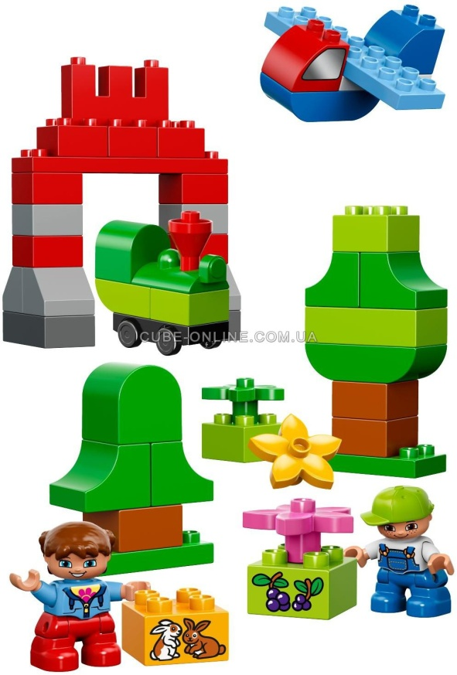

Воспитатель
Черныш Наталья Владимировна,
первая квалификационная категория

Пенза, 2016

